**实验三 简单互动的登录界面**

实验内容：按照图片实现以下界面布局内容，然后按照要求添加互动功能。

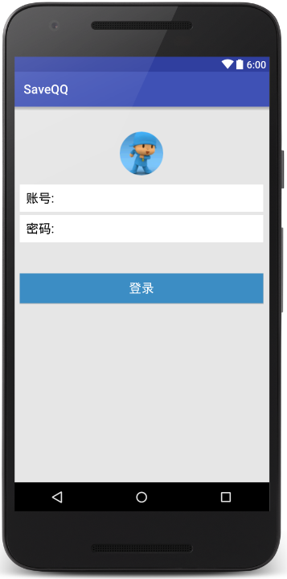

要求：

1. 用户可以通过文本框输入账号和密码信息(密码信息设置为隐私显示)，当输入用户名为admin并且密码为123456的时候，点击登陆按钮，在蓝色区域位置显示信息“用户admin登陆成功，欢迎您！”;否则，输入其他信息点击登陆按钮都显示信息“登陆失败，用户名或密码错误”。
2. 在红色区域位置添加新按钮“重置”，大小与“登陆”按钮保持一致，位置对齐。点击重置按钮后，清空账号和密码文本框中的内容。